Задания для формирования читательской грамотности в 5 классе
Кейс «Кругосветка»
Название кейса | Место в курсе школьной географии | Этап урока | Формируемые умения
«А была ли кругосветка?» | Начальный курс географии  Тема: История географических открытий  Урок: Первое кругосветное плавание. Карта мира после эпохи Великих географических открытий) | Этап изучения нового материала  или этап проверки знаний | 1.Находить факты в тексте  2. Умение составлять вопросы  3. Умение сравнивать информацию  4. Умение заполнять таблицу

Прочитайте текст и выполните задания.
Впервые кругосветное плавание совершила экспедиция под руководством Фернана Магеллана. Отплыв в 1519 году от берегов Испании на запад, экспедиция через три года (1522) вернулась к родным берегам с востока. Это кругосветное путешествие помогло людям лучше и яснее представить себе природу и строение Земли.

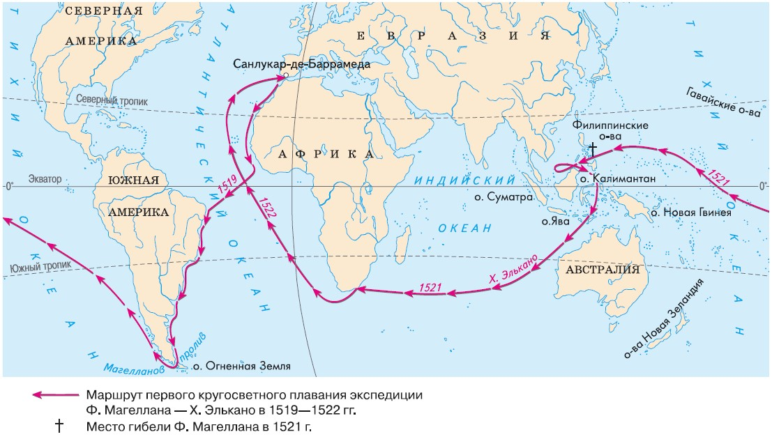
12 апреля 1961 года был совершен впервые в истории человечества облет земного шара на космическом корабле «Восток»
Задания:
- В каком направлении отправилась экспедиция под руководством Фернана Магеллана в 1519 году?
- В чем заслуга Фернана Магеллана? Какое путешествие он совершил?
- Какие результаты экспедиции принесли ему славу выдающегося мореплавателя эпохи Великих географических открытий?
- Прочитайте текст статьи в газете «Московская правда» и составьте к нему два вопроса
- Как вы думаете, какие знания, полученные в результате экспедиции Магеллана, имели значение для последующего освоения Земли и разработки космических полетов?
- Прочитайте текст в газете. Какой страной впервые был выведен первый в мире космический корабль-спутник «Восток»?
- Заполните таблицу «Первое кругосветное путешествие»

ФИО путешественника | Годы открытий | Вклад в развитие географических знаний о Земле

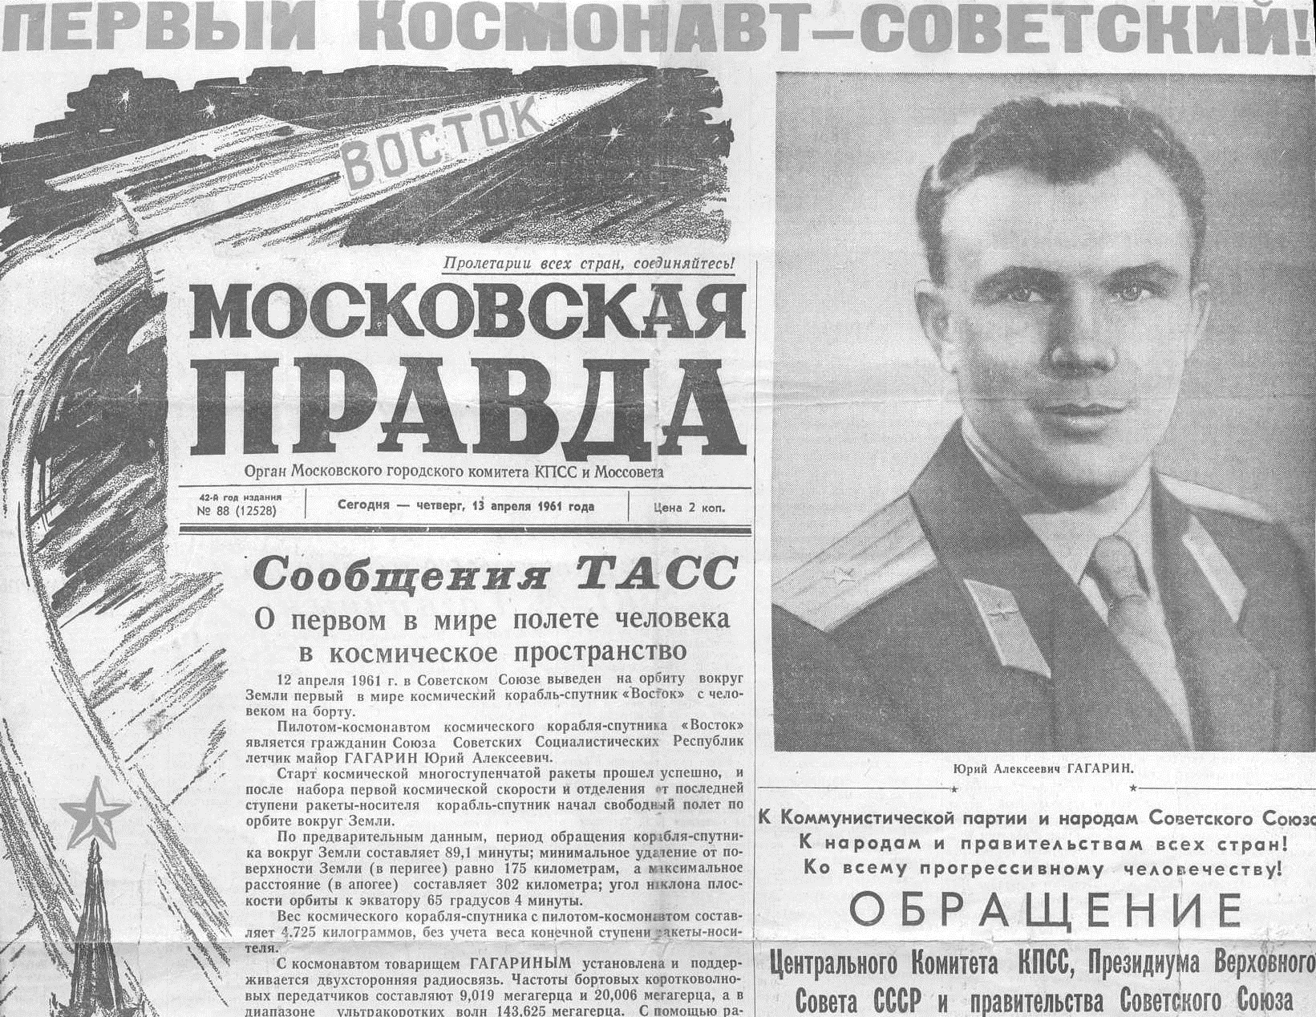

Умение находить факты в тексте | Умение составлять вопросы | Умение сравнивать | Умение составлять таблицы
1.В каком направлении отправилась экспедиция под руководством Фернана Магеллана в 1519 году  2. В чем заслуга Фернана Магеллана? Какое путешествие он совершил?  3.Прочитайте текст в газете. Какой страной впервые был выведен первый в мире космический корабль-спутник «Восток»? | 1.Прочитайте текст статьи в газете «Московская правда» и составьте к нему два вопроса. | 1.Как вы думаете, какие знания, полученные в результате экспедиции Магеллана, имели значение для последующего освоения Земли и разработки космических полетов? | 1.Заполните таблицу «Первое кругосветное путешествие»

